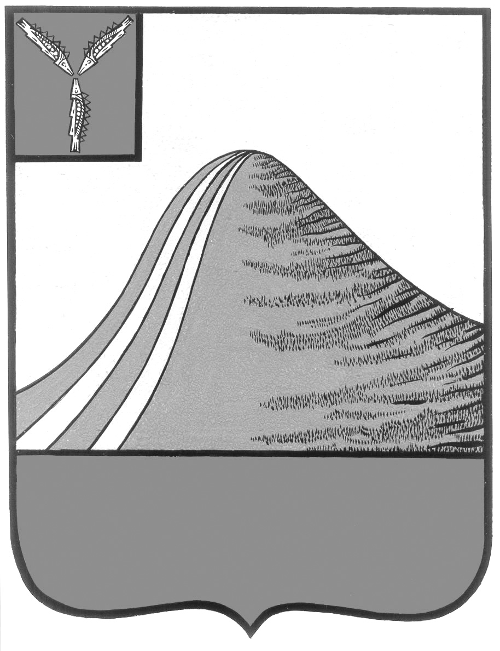

**КОНТРОЛЬНО-СЧЕТНАЯ КОМИССИЯ**

**ЛЫСОГОРСКОГО МУНИЦИПАЛЬНОГО РАЙОНА**

**ЗАКЛЮЧЕНИЕ**

**по результатам внешней проверки**

**«Годового отчета об исполнении бюджета**

**Ширококарамышского муниципального образования Лысогорского района**

**Саратовской области за 2012 год»**

30 апреля 2013 г.

Заключение контрольно-счетной комиссии Лысогорского муниципального района по результатам внешней проверки годового отчета об исполнении бюджета Ширококарамышского МО Лысогорского муниципального района Саратовской области за 2012 год подготовлено на основании следующих документов:

l Бюджетного кодекса Российской Федерации;

2 Положения «О порядке осуществления бюджетного процесса в Ширококарамышском муниципальном образовании», утвержденного решением Совета Ширококарамышского муниципального образования №3/12 от 28.11.2008 г. (с изменениями и дополнениями);

3 Решения Совета Ширококарамышского муниципального образования от 02.12.2011 г. № 65/111 «О бюджете Ширококарамышского муниципального образования на 2012 год» (с изменениями и дополнениями) (далее решение о бюджете);

4 Инструкции о порядке составления и предоставления годовой, квартальной и месячной отчетности об исполнении бюджетов бюджетной системы РФ, утвержденной приказом Минфина РФ от 28.12.2010 г. №191н ;

5 «Об утверждении единого плана счетов бухгалтерского учета для органов государственной власти (государственных органов), органов местного самоуправления, органов управления государственными внебюджетными фондами, государственных академий наук, государственных (муниципальных) учреждений, и инструкции по его применению», утвержденные приказом Минфина от 01.12.2010 г. №157н;

6 Приказа Минфина РФ от 28.12.2010 г. № 190н «Об утверждении Указаний о порядке применения бюджетной классификации РФ»;

7 Иных нормативных правовых актов.

**1. Внешняя проверка бюджетной отчетности**

Годовой отчет об исполнении бюджета муниципального образования (Далее МО) за 2012 год Администрацией Ширококарамышского МО Лысогорского муниципального района представлен в контрольно-счетную комиссию Лысогорского муниципального района для подготовки заключения на него 26.04.2013 г., т.е. в установленный срок.

В соответствии с Положением «О порядке осуществления бюджетного процесса в Ширококарамышском муниципальном образовании» отчет об исполнении бюджета составлен администрацией Ширококарамышского МО на основе данных главных распорядителей и получателей средств МО. Данная отчетность представлена в соответствии с порядком и в установленные сроки главой администрации Ширококарамышского МО.

**2. Анализ общих показателей исполнения бюджета**

Бюджет Ширококарамышского МО на 2012 год утвержден решением Совета Ширококарамышского МО от 02.12.2011 г. № 65/111: доходы 1597,5 тыс. руб., расходы 1597,5 тыс. руб., дефицит 0 тыс. руб.

В уточненной редакции решения о бюджете доходы составили 1907,6 тыс. руб., расходы 2084,8 тыс. руб. с дефицитом 177,2 тыс. руб.

Фактические доходы составили 1918,5 тыс. руб., расходы 2052,4 тыс. руб., дефицит составил 133,9 тыс. руб.

Налоговых доходов в бюджет Ширококарамышского МО в 2012 году поступило 1531,1 тыс. руб., при этом уточненный план поступлений выполнен на 103,27%. Сверх уточненного плана поступило 48,5 тыс.руб.

Неналоговых доходов в бюджет Ширококарамышского МО в 2012году поступило 89,5 тыс. руб., при этом уточненный план выполнен на 100,6%.

В первоначально утвержденном бюджете на 2012год объем безвозмездных поступлений был предусмотрен в сумме 368,4 тыс. руб., фактически поступило 336 тыс. руб. или 90,7%

Фактическое исполнение расходной части бюджета Ширококарамышского МО за 2012 года составило 2052,4 тыс. руб. или 98,44% к уточненному плану.

Бюджет Ширококарамышского МО за 2012 год исполнен с дефицитом в объёме 133,9 тыс. руб., при первоначально планируемом дефиците в объёме 0 тыс. руб. Кредитные ресурсы в 2012г. не привлекались.

За 2012 год в бюджет Ширококарамышского муниципального образования было внесено 8 поправок.

В 2012 году главным распорядителям бюджетных средств являлась администрация Ширококарамышского МО.

**3. Анализ исполнение бюджета по доходам**

***3.1. Общий анализ исполнения доходной части бюджета МО***

Фактическое исполнение доходной части бюджета за 2012 год выразилось в объеме 1918,5 тыс. руб.:

* Налоговые доходы поступили в объеме 1531,1 тыс. руб., что больше на 48,5тыс. руб. к уточненному плану, в том числе:

- налог на доходы физических лиц —744,3 тыс. руб., что больше на 46,3 тыс. руб. или 106, 63 % к уточненному плану.

- единый сельскохозяйственный налог — 201,6 тыс.руб., что больше на 0,6 тыс.руб. или 100,03 % к уточненному плану;

- налог на имущество физических лиц — 97,5 тыс. руб., что больше на 0,5 тыс. руб. или 100,53% к уточненному плану;

Земельный налог — 471,3 тыс. руб., что больше на 1,3 тыс. руб. или 100,28 % к уточненному плану;

* Неналоговые доходы от оказания нотариальных действий должностными лицами органов местного самоуправления поступили в объеме 16,3 тыс. руб., что больше к уточненному плану на 0,3 тыс.руб.. Объём безвозмездных поступлений составил 336 тыс.руб.

***3.2. Оценка выполнения неналоговых доходов***

В бюджет администрации поступило 89,5 тыс. руб. от неналоговых доходов. 40% в неналоговых доходах занимают доходы, получаемые в виде поступлений от арендной платы за земельные участки, государственная собственность на которые не разграничена и которые расположены в границах поселений и средства от продажи права на заключения договоров аренды указанных земельных участков, которые исполнены в сумме 35,5 тыс.руб. или 101,58% к уточненному плану. 60% - доходы от продажи земельных участков, государственная собственность на которые не разграничена и которые расположены в границах поселений и составляют 54 тыс. руб., что составляет 100% к уточненному плану. В 2012 году остатки субсидий и субвенций прошлых лет не возвращались.

**4. Анализ исполнения бюджета Ширококарамышского муниципального образования по расходам**

***3.1. Оценка выполнения бюджета Ширококарамышского муниципального образования*** ***в разрезе основных разделов функциональной классификации***

Первоначально Решением Совета Ширококарамышского МО Лысогорского муниципального района о бюджете на 2012 год расходы бюджета утверждены в размере 1597,5 тыс. руб.

По сравнению с первоначально утвержденным бюджетом, расходы бюджета района на основании решений Совета Ширококарамышского МО Лысогорского муниципального района в течение года увеличены на 487,3 тыс. руб. до 2084,8 тыс. руб. Фактический расход составил 2052,4 тыс. руб., в том числе: «Содержание центрального аппарата – 1068 тыс. руб.; «Национальная оборона» - 54,1 тыс. руб.; «Национальная безопасность» - 50,1 тыс. руб., «Жилищно-коммунальное хозяйство» - 145 тыс. руб., «Благоустройство» - 160 тыс. руб.; «Социальная политика» - 73,4 тыс. руб.

Наибольший удельный вес в расходах бюджета составили расходы по разделам: «Жилищно-коммунальное хозяйство»» - 7,1%; «Другие общегосударственные вопросы» - 5.7%, «Содержание центрального аппарата» – 52%, «Благоустройство» - 7,8%.

**5. Анализ источников финансирования дефицита бюджета**

Размер дефицита бюджета на 2012 год первоначально был утвержден в сумме 0 тыс. руб., с учетом внесенных поправок бюджет 2012года исполнен с дефицитом 133,9 тыс. руб.

Привлечение кредитных ресурсов и бюджетных кредитов в 2012 году не осуществлялось.

**6. Анализ кредиторской и дебиторской задолженности**

Дебиторская задолженность отсутствует.

Кредиторская задолженность 63,3 тыс. руб. – перед поставщиками.

**7. Анализ реализации целевых программ**

В 2012 году согласно решения о бюджете от 02.12.2011 г. № 65/111, предусмотрено финансирование и функционирование 1 муниципальной целевой программы:

МЦП «Развитие малого и среднего предпринимательства на территории Ширококарамышского МО»

Действие целевых программ в 2012 г. не приостанавливалось.

**8. Анализ отчета о расходовании средств резервного фонда**

Решением о бюджете на 2012 год предусмотрен резервный фонд 4 тыс. руб. Исполнение по расходованию резервного фонда составило 0 тыс. руб. или 0 %.

**9. Анализ долговой политики**

В соответствии с отчётом об исполнении бюджета района за 2012 год муниципальный долг Ширококарамышского МО на 01.01.2013 года отсутствует.

**10. Оценка организации ведомственного финансового контроля**

В соответствии с Положением«О порядке осуществления бюджетного процесса в Ширококарамышского муниципальном образовании » (Далее - Положение) органами финансового контроля являются:

1. Совет Ширококарамышского МО;

2. Контрольно-счетная комиссия;

3. Финансовое управление;

4. Главные распорядители и распорядители средств бюджета района.

В соответствии с Положением финансовое управление администрации Лысогорского образования проводит проверки использования средств бюджета района главными распорядителями и получателями бюджетных средств ежегодно. На основании соглашения, заключенного в 2007 г., полномочия финансового управления Ширококарамышского МО осуществляет Финансовое управление Администрации Лысогорского муниципального района. План контрольной работы финансового управления на 2012 год утвержден в количестве 0 контрольного мероприятий. Фактически за 2012 год проведено 0 внеплановых контрольных мероприятий.

В соответствии с законодательством РФ к полномочиям Контрольного органа поселения относится осуществление внешнего финансового контроля. Данные полномочия в соответствии с Соглашением, заключенным в марте 2013 г. между Советом Ширококарамышского МО и Собранием Лысогорского муниципального района, осуществляет Контрольно-счетная комиссия Лысогорского муниципального района. Контрольно-счетной комиссией в 2012 году и в 1 кв. 2013 г. проверки не проводились.

**11. Выводы**

1. Результаты внешней проверки свидетельствуют о достоверности основных показателей отчетности об исполнении бюджета за 2012 год.

**Председатель**

**контрольно-счетной комиссии**

**Лысогорского муниципального района Е.В. Ламина**